**Jaarverslag 2024**

**Stichting Help Verloskundigen in Kenia**

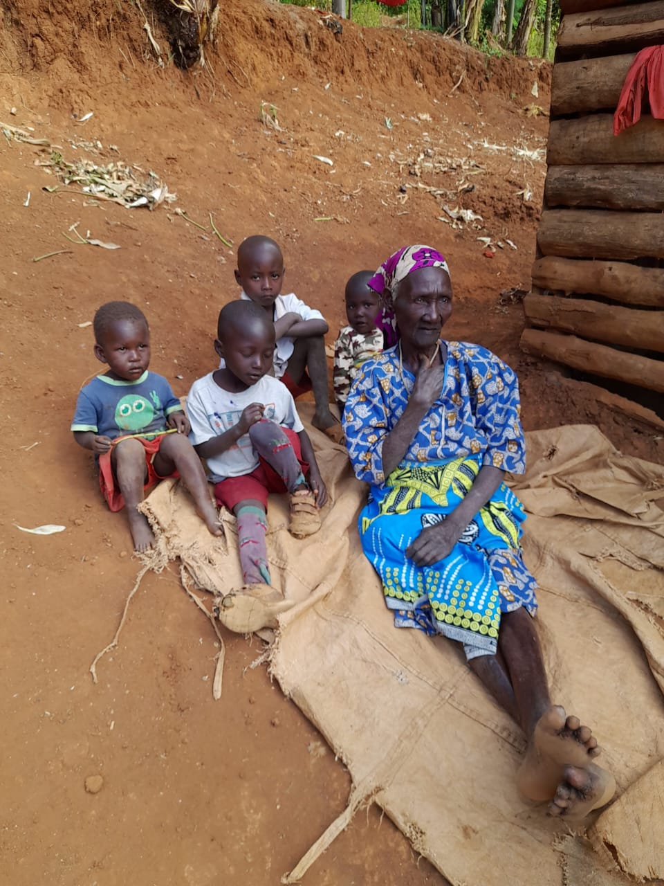**Stichting Help Verloskundigen in Kenia** heeft als doel Keniaanse mensen te laten studeren zodat zij erkend verloskundige kunnen worden. Er wordt geld ingezameld voor in Kenia werkende verloskundigen die hiervoor geen toereikende opleiding hebben. Zo krijgen zij de juiste kennis die ze als verloskundige nodig hebben, zodat ze ook op lange termijn de situatie kunnen verbeteren. Kansarme studenten die met goed resultaat van de middelbare school af komen krijgen ook een kans om verloskundige te worden. De laatste jaren is dit de grootste groep die opgeleid wordt.

**Student Valery**

Valery is in september 2022 gestart met de opleiding tot verloskundige.

Het gaat erg goed met haar en studeert als alles goed gaat dit jaar af. Ze geniet van de opleiding en het harde werken en kijkt uit naar haar diplomering.

**Student Obadia**

Obadia is in september 2023 gestart met de opleiding tot verloskundige. Ook Obadia werkt hard voor de studie en dit gaat goed.

**Student Samuel**

Dit jaar is er weer een nieuwe student gestart met de opleiding tot verloskundige. Samuel komt uit het semi-aride deel van Kenia bij Isiolo. Daar haalde hij goede resultaten op de middelbare school en had een grote passie voor verloskunde. Hij startte de opleiding tot verloskundige omdat zijn moeder de koe en de geit verkocht had voor betaling van het schoolgeld voor het eerste semester. Voor het tweede semester verhuurde ze haar kleine land waar ze gewoonlijk bonen verbouwd en kippen en koeien onderbrengt om inkomen te verdienen. Ze verhuurt het land voor 10 jaar. Echter zijn de kosten van de opleiding zo hoog dat het niet enkel met de huur die ze krijgt betaalt kan worden. De buren hebben een deel van het schoolgeld geleend. Nu zijn alle bronnen uitgeput. Julia kwam in contact met deze mensen en bracht de casus in bij de stichting. We besloten Samuel te sponsoren, omdat hij in het profiel past voor de donaties van de stichting

**Extra donatie voor: schooluniformen en een melkgeit**

Zipora is 108 jaar oud en woont samen met haar kleinkinderen zeer primitief op het platteland. Kinderen mogen alleen naar school als zij een schooluniform dragen. Daar is helaas geen geld voor, dus de kinderen gaan niet naar school. Onze contactpersoon Julia kwam met hen in contact en besprak dit in de stichting. We besloten dat basisonderwijs voor elk kind in ieder geval tot de basis behoort. Ook moest er een klein inkomen gegenereerd worden. We besloten de schooluniformen en een melkgeit te doneren. Een geit geeft gemiddeld 1-2 liter melk per dag wat verkocht kan worden waardoor er een klein inkomen gegenereerd werd.

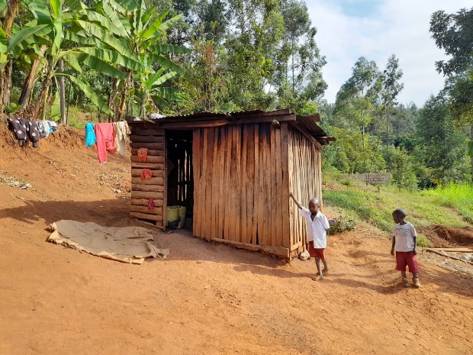

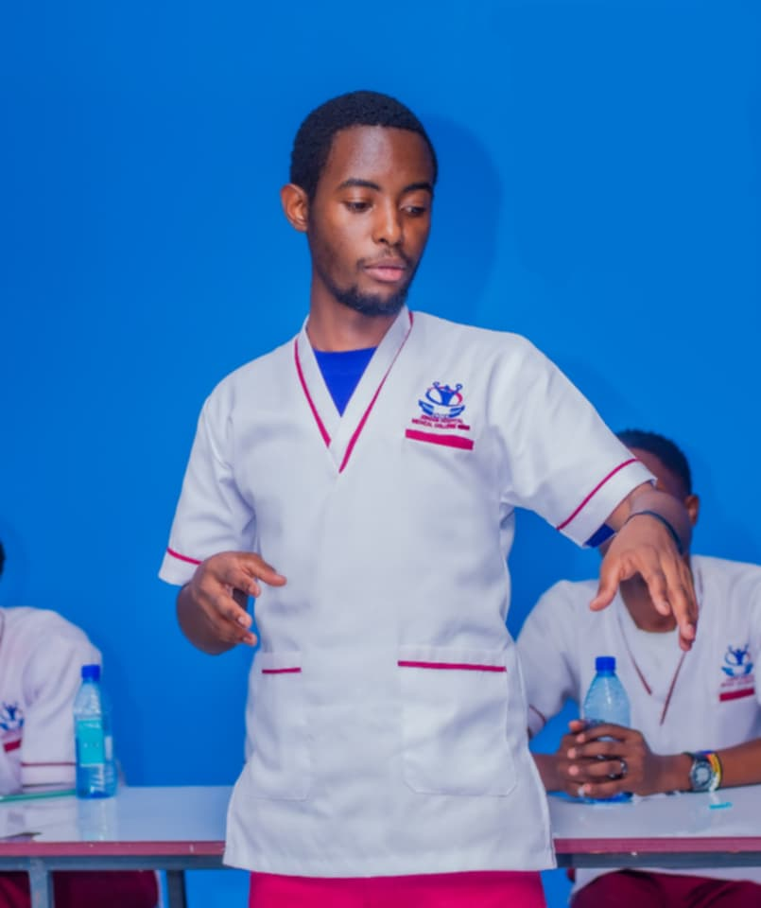 **Samuel**

**Oasis Midwifery Foundation**

De leden van de Keniaanse stichting bestaande uit Marrie, Julia en Abraham zijn dit jaar regelmatig bij elkaar gekomen voor vergaderingen en het bespreken van de voortgang van de studenten. Ook de werving van nieuwe studenten is aan bod gekomen, waardoor de keuze dit jaar op Samuel is uitgekomen.

**Woord van dank**

Veel dank voor alle donateurs en de inzet van vrijwilligers. Door een betere gezondheidszorg dragen we bij aan het terugdringen van de moeder- en kindsterfte in Kenia.

Saskia Tieken, voorzitter

Stichting Help Verloskundigen in Kenia

Website: www.verloskundigenkenia.nl

Email: info@verloskundigenkenia.nl

ING Bank

IBAN: NL 43 INGB 0004971272

t.n.v. STICHTING HELP VERLOSKUNDIGEN IN KENIA, Wervershoof.

BIC: INGBNL2A

KVK: 52047873